Консультация для родителей
«Су-Джок терапия в развитии речи»
Учитель-логопед МДОУ «ДС № 7» Волкова А.С.
«Ум ребенка находится на кончиках его пальцев»
В. А. Сухомлинский

Хорошо развитая речь – важнейшее условие всестороннего полноценного развития детей. Чем богаче и правильнее у ребенка речь, тем легче ему высказывать свои мысли, тем шире его возможности в познании окружающей действительности, содержательнее и полноценнее отношения со сверстниками и взрослыми, тем активнее осуществляется его психическое развитие.
Но в последнее время наблюдается рост числа детей, имеющих нарушения общей, мелкой моторики и речевого развития. Поэтому так важно заботиться о формировании речи детей.
Одной из нетрадиционных технологий является Су –Джок терапия ("Су" – кисть, "Джок" – стопа).

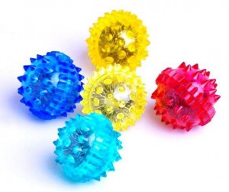
На кистях и стопах располагаются системы высокоактивных точек соответствия всем органам и участкам тела. Воздействуя на них, мы можем регулировать функционирование внутренних органов.

Например: мизинец – сердце, безымянный – печень, средний – кишечник, указательный – желудок, большой палец – голова. Следовательно, воздействуя на определенные точки, можно влиять на соответствующий этой точке орган человека.
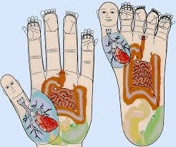
Рассмотрим некоторые формы работы с детьми при нормализации мышечного тонуса и стимуляции речевых областей в коре головного мозга, коррекции произношения (автоматизации звука), развитии лексико-грамматических категорий, совершенствовании навыков пространственной ориентации.
1. Массаж Су – Джок шарами /дети повторяют слова и выполняют действия с шариком в соответствии с текстом:
Я мячом круги катаю,
Взад - вперед его гоняю.
Им поглажу я ладошку.
Будто я сметаю крошку,
И сожму его немножко,
Как сжимает лапу кошка,
Каждым пальцем мяч прижму,
И другой рукой начну.
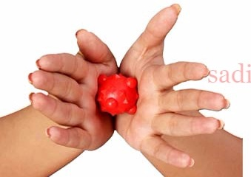

2. Массаж пальцев эластичным кольцом. Дети поочередно надевают массажные кольца на каждый палец, проговаривая стихотворение пальчиковой гимнастики.
Раз – два – три – четыре – пять, разгибать пальцы по одному
Вышли пальцы погулять,
Этот пальчик самый сильный, самый толстый и большой.
Этот пальчик для того, чтоб показывать его.
Этот пальчик самый длинный и стоит он в середине.
Этот пальчик безымянный, он избалованный самый.
А мизинчик, хоть и мал, очень ловок и удал.
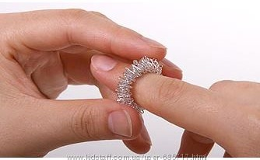

3. Использование Су – Джок шаров при автоматизации звуков. Ребенок поочередно надевает массажное кольцо на каждый палец, одновременно проговаривая стихотворение на автоматизацию поставленного звука Ш.
На правой руке:
Этот малыш-Илюша, (на большой палец)
Этот малыш-Ванюша, (указательный)
Этот малыш-Алеша, (средний)
Этот малыш-Антоша, (безымянный)
А меньшего малыша зовут Мишуткою друзья. (мизинец)
На левой руке:
Эта малышка-Танюша, (на большой палец)
Эта малышка-Ксюша, (указательный)
Эта малышка-Маша, (средний)
Эта малышка-Даша, (безымянный)
А меньшую зовут Наташа. (мизинец)

Ребенок катает шарик между ладонями, одновременно проговаривая стихотворение на автоматизацию звука Ж.
Ходит ежик без дорожек,
Не бежит ни от кого.
С головы до ножек
Весь в иголках ежик.
Как же взять его?
4. Использование Су – Джок шаров при совершенствовании лексико-грамматических категорий
Упражнение «Один-много». Логопед катит «чудо-шарик» по столу ребенку, называя предмет в единственном числе. Ребенок, поймав ладонью шарик, откатывает его назад, называя существительные во множественном числе.
5. Использование шариков для звукового анализа слов
Для характеристики звуков используются массажные шарики трех цветов: красный, синий, зеленый. По заданию логопеда ребенок показывает соответствующий обозначению звука шарик.
6. Использование шариков для слогового анализа слов.
Упражнение «Раздели слова на слоги»: Ребенок называет слог и берет по одному шарику из коробки, затем считает количество слогов.
Таким образом, Су - Джок терапия - это высокоэффективный, универсальный, доступный и абсолютно безопасный метод самооздоровления и самоисцеления путем воздействия на активные точки, расположенные на кистях и стопах, специальными массажными шарами, использование которых в сочетании с упражнениями по коррекции звукопроизношения и развитию лексико-грамматических категорий способствует повышению физической и умственной работоспособности детей.

